T.C.
ATATÜRK ÜNİVERSİTESİ
TOPLUMSAL DUYARLILIK PROJELERİ UYGULAMA VE ARAŞTIRMA MERKEZİ

“Epilepsi Nöbetinde; Ne yapmalı? Ne yapılmamalı?”
Proje Kodu: 6171C4777324E
SONUÇ RAPORU

Proje Yürütücüsü:
Prof.Dr. Neziha KARABULUT
Hemşirelik Fakültesi

Araştırmacılar:
Doç.Dr. Yeşim YamanAktaş
Arş. Gör. Özlem ABİ
Arş. Gör. Gamze BULUT

Aralık, 2021
ERZURUM
İÇİNDEKİLER
Önsöz 2
Özet 3
Abstract……………………………………………………………………………………………………...4

Materyal ve Yöntem 5
Proje Uygulamasına Ait Görseller 7
Sonuçlar 12

ÖNSÖZ
Her yıl yaklaşık 2,4 milyon kişinin yeni tanı aldığı, dünyada 65 milyon, Türkiye’de ise sayıları yaklaşık 750 bin civarında olan epilepsi hastaları ne yazık ki toplumda saklanmakta ve toplumun yanlış önyargı ve bilgileri nedeniyle de bu hastaların yaşam kaliteleri daha da düşmektedir. Ülkemizde ise epileptik nöbetlerin tam olarak tanınamaması, epileptik nöbet esnasında neler yapılması gerektiğinin bilinmemesi, epileptik çocuğu olan anne babaların çocuklarını gizleme, sosyal hayattan uzak tutma çabaları hem bu çocukların tedavilerini engellemekte hem de eğitim alma iş sahibi olma, aile kurmalarına engel olmaktadır. Oysa biliyoruz ki epilepsi hastalığı tek bir antiepileptik ilaçla bile büyük oranda tedavi edilebilir, nöbet esnasında basit bir ilk yardım müdahalesi ile bu hastalar günlük hayatlarını iyi bir şekilde sürdürmekle kalmaz, hatta sanat, bilim, yöneticilik gibi önemli alanlarda büyük başarılar elde edebilirler. Günümüz ve tarih çok başarılı, çağa alanlarında damga vurmuş örneklerle doludur. Bilinçli ilk yardım hayat kurtarır sloganıyla yola çıkarak toplumda epilepsi ve epilepsi nöbetine yönelik üniversite öğrencilerinde farkındalık yaratmak amacıyla yürütülen bu projeye katkı sunan Toplumsal Duyarlılık Projeleri Uygulama ve Araştırma Merkezi’ne teşekkürlerimizi sunarız.

ÖZET

Epilepsili bireylerde nöbetlerden kaynaklanan yaralanmaların olma olasılığı oldukça yüksektir. Epilepsili kişilerde ölüm oranları da, genel popülasyondan yaklaşık iki ila üç kat daha fazladır. Ölüm nedenlerinin çoğu altta yatan nörolojik hastalığa atfedilebilir. Ancak bazıları epileptik nöbette meydana gelen kazalar, boğulmalar, epileptik durum ve ani beklenmedik ölüm dâhil olmak üzere epilepsi ile ilişkilidir. Bu nedenle, epileptik hastalara yönelik yanlış tutum ve uygulamalar onlara zarar verebilir. Hastaları zorla stabilize etmek kırıklara ve diğer komplikasyonlara neden olabilir. Bu uygulamalar, epileptik nöbet esnasında neler yapılması gerektiği konusunda yeterli bilgiye sahip olmamanın bir sonucu olarak yapılır. Bu nedenle bilinçli yapılan ilk yardımın epilepsi hastaları için önemi hayatidir. Bu ihtiyaç doğrultusunda üniversite öğrencileri arasında epilepsi ve epilepsi nöbeti esnasında doğru ilk yardımın öğretilmesi ve farkındalığın arttırılması hedeflenmektedir.
Yöntem: Projemizde Erzurum Atatürk Üniversitesi’nde eğitim alan öğrencilere epilepsi ve epilepsi nöbeti esnasında neler yapılması gerektiğine yönelik bilgiler yer alan broşürler dağıtılarak farkındalığın arttırılması amaçlanmıştır.
Bu proje Atatürk Üniversitesi Toplumsal Duyarlılık Projeleri tarafından desteklenmiştir.

Anahtar Kelimeler: Epilepsi, İlk yardım, Nöbet, Üniversite öğrencisi

ABSTRACT

Individuals with epilepsy are more likely to have injuries resulting from seizures. Mortality rates in people with epilepsy are also about two to three times higher than in the general population. Most of the causes of death can be attributed to the underlying neurological disease. However, some are associated with epilepsy, including seizure accidents, drownings, epileptic states, and sudden unexpected death. Therefore, wrong attitudes and practices towards epileptic patients can harm them. Stabilizing patients forcibly can result in fractures and other complications. These applications are made as a result of not having enough information about what to do during an epileptic seizure. For this reason, the importance of conscious first aid for epilepsy patients is vital. In line with this need, it is aimed to teach the right first aid and increase awareness among university students during epilepsy and epileptic seizures.
Method: In our project, it was aimed to raise awareness by distributing brochures containing information about epilepsy and what to do during epileptic seizures to students studying at Erzurum Atatürk University.
This project was supported by Atatürk University Social Awareness Projects.

Keywords: Epilepsy, First aid, Seizure, University student

MATERYAL VEYÖNTEM

Araştırmanın Türü
Bu çalışma bir Toplumsal Duyarlılık Projesi’dir.

Araştırmanın Yapıldığı Yer ve Zaman
Proje ekibi tarafından 10.12.2021 tarihinde Erzurum Atatürk Üniversitesi’nde gerçekleştirilmiştir.

Projenin Uygulanışı
Projenin uygulanması için dağıtılacak broşürlerin içeriğine karar verilmesi sürecinde Atatürk Üniversitesi hemşirelik fakültesi öğretim elemanları ile işbirliği yapılmış, epilepsi ve ilk yardıma yönelik literatür taraması yapılmıştır. Bu doğrultuda broşür çevrim içi ortamda proje ekibi tarafından hazırlanmıştır. Bu amaç doğrultusunda projenin uygulanması için matbaa ile görüşülerek bu broşürlerin siparişi verilmiştir. Bu kapsamda 1000 adet broşür elden teslim alınmıştır. Sonrasında 10.12.2021 tarihinde saat 13.00-17.00’ de projenin uygulandığı Atatürk Üniversitesi kampüsünde öğrenci yurtlarında, fakülte bahçelerinde ve kafelerde proje ekibi tarafından broşürler dağıtılmış ve bilgilendirme yapılmıştır.

PROJE UYGULAMASINA AİT GÖRSELLER

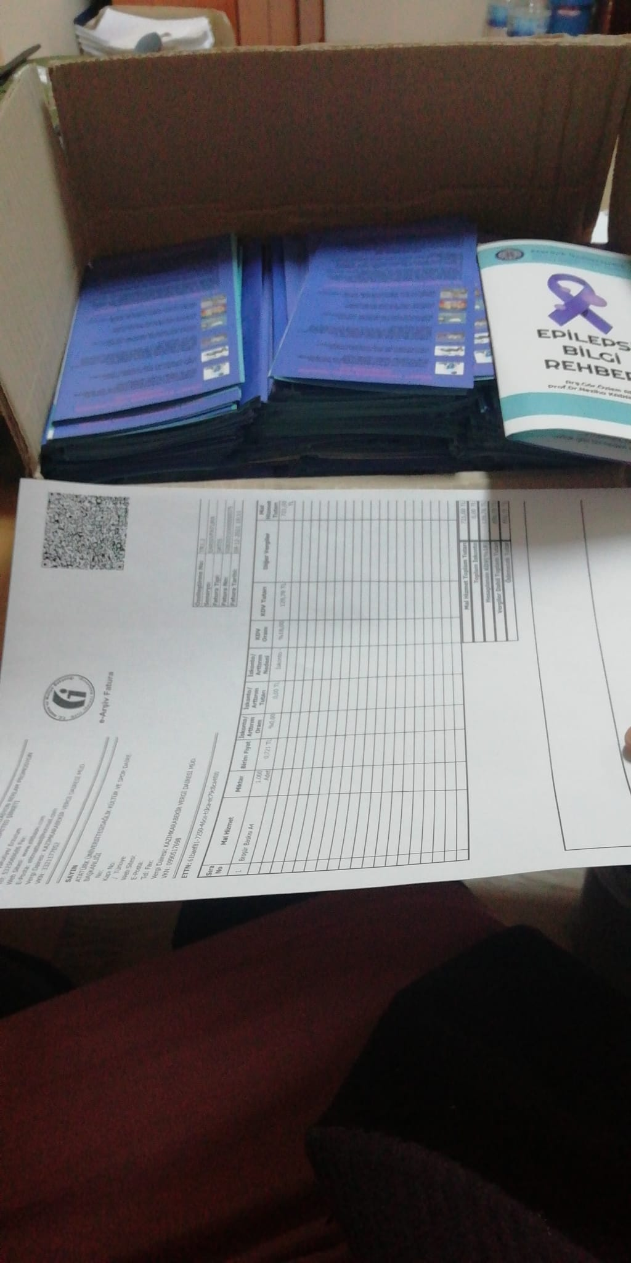
Proje materyallerinin teslim alınması

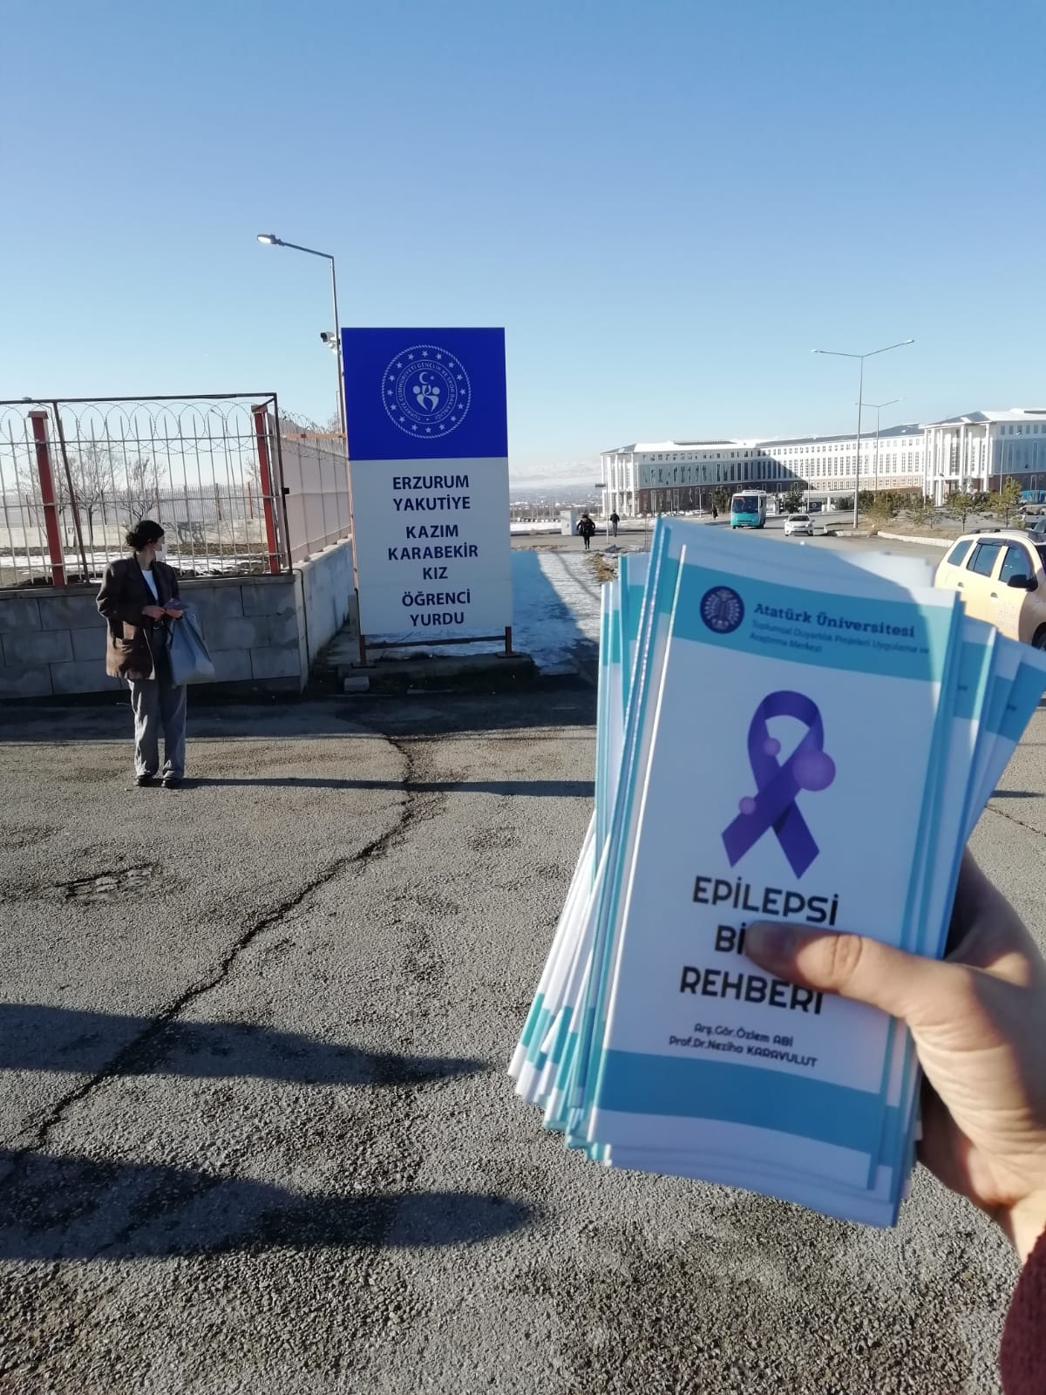

Projenin uygulandığı Atatürk Üniversitesi Öğrenci Yurtları

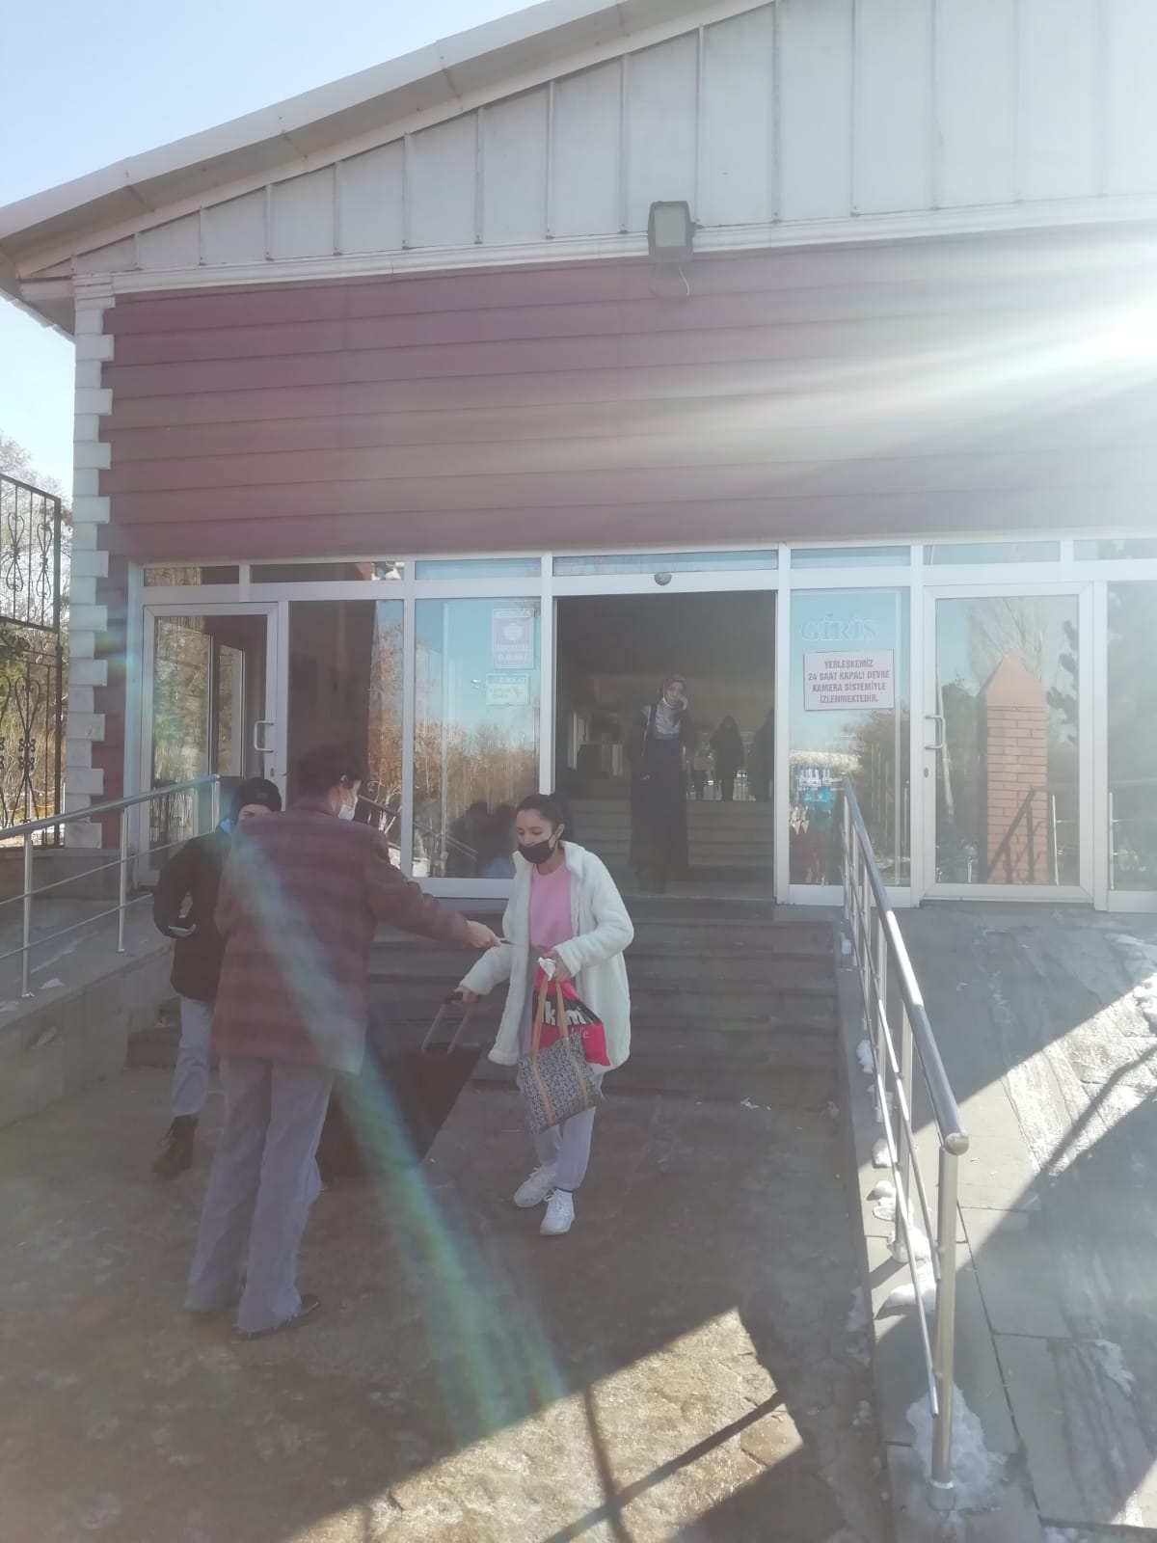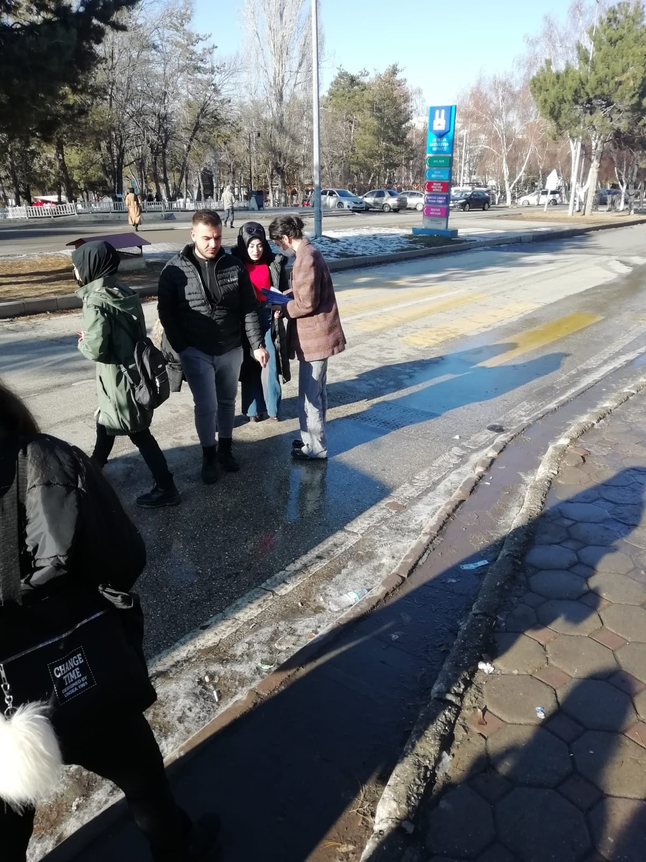

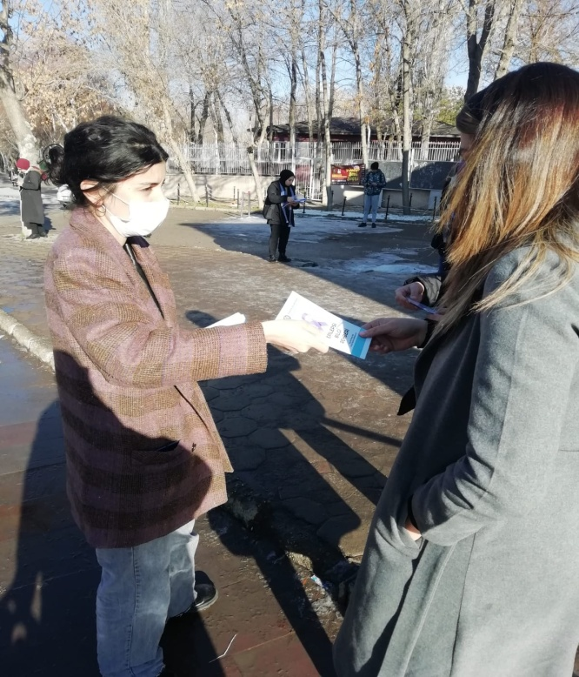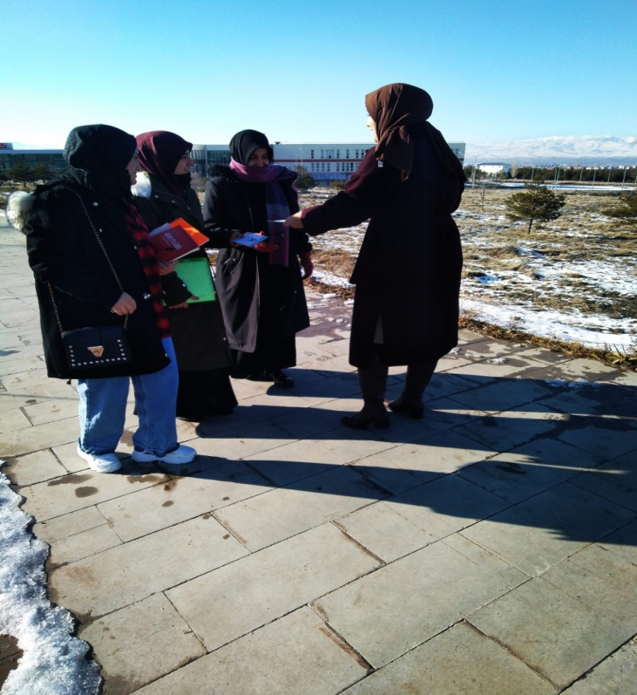

Proje uygulamasına ait görseller

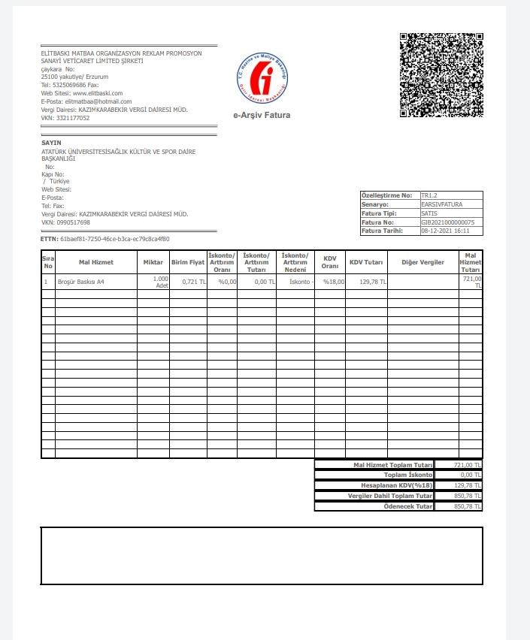

Projeye ait faturalar

SONUÇLAR
Üniversite öğrencileri arasında epilepsi ve epilepsi nöbeti esnasında doğru ilk yardımın öğretilmesi ve farkındalığın arttırılmasının hedeflendiği proje Atatürk Üniversitesi’nde gerçekleştirilmiştir. Bu amaç doğrultusunda öğrencilerin epilepsi ve epilepsi nöbeti esnasında doğru ilk yardımın öğrenilmesine katkı sağlayacağı düşünülen bilgilendirme broşürleri üniversite öğrencilerine dağıtılmış ve bilgilendirme yapılmıştır. Bu bağlamda epilepsi, epilepsili bireyler ve bilinçli ilk yardım konusunda bilinçlendiğini ifade eden üniversite öğrencileri Atatürk Üniversitesi adına yapılan bu proje için teşekkürlerini ifade ettiler.
Projemizi destekleyerek epilepsili olan bireylerin nöbet esnasında bilinçli ilk yardımla yaşamlarının kurtarılması ve toplumda epilepsiye yönelik farkındalığın bağlamında destek sağladığından dolayı Atatürk Üniversitesi Toplumsal Duyarlılık Projeleri Uygulama ve Merkezi’ne teşekkür ederiz.

